Муниципальное бюджетное дошкольное образовательное учреждение детский сад комбинированного вида № 7
г. Кропоткин муниципального образования Кавказский район

Консультация для родителей:
«Пришла весна! Весна-красна!»
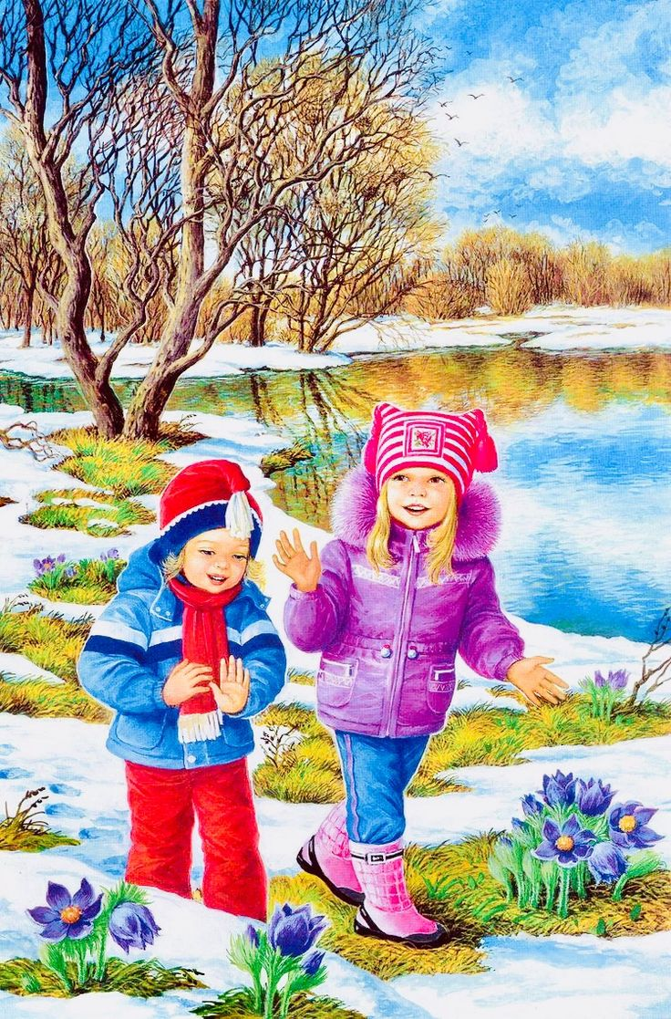

Подготовила:
воспитатель
МБДОУ д/с-к/в №7
Ванжа Анастасия Викторовна

Наступила весна, солнце с каждым днём пригревает все сильнее. Весна - это самое полезное и приятное время года для прогулок с детьми. Прогулки на свежем воздухе - это всегда интересное и полезное занятие. Весенние прогулки полезны для здоровья и развития малыша. Пройдитесь с ребенком по улице, парку, посмотрите, какие изменения происходят в природе: как набухают почки, пробиваются первые листья, трава, закрепите названия весенних цветов. Понаблюдайте за птицами. Наблюдать за природой – это очень интересное и познавательное занятие. Оно формирует у детей знания о природе, бережное отношение к ней. В процессе наблюдения дети учатся различать формы, величины, цвета. При наблюдении за живыми существами (насекомыми, птицами, зверьми), дети познают характер движения и звуки. В ходе данных наблюдений у детей развиваются такие качества, как сообразительность, наблюдательность, умение сравнивать и делать выводы. Весна — отличное время, чтобы запускать радиоуправляемые игрушки, поиграть в мяч.Старайтесь не запрещать ребёнку экспериментировать. Позволяйте детям самим принимать решения. Пусть ваш ребенок растет здоровым, активным и счастливым!
Как рассказать ребёнку о весне?
1. Рассматриваем весенние пейзажи.
2. Весенние изменения в природе: солнышко ярко светит, потеплело, растаял снег, появились лужи, бегут ручьи, появляется первая травка, просыпаются насекомые, первые цветы, прилетают птицы из теплых краев, после зимней спячки просыпаются звери, день становится длиннее;
3.Пальчиковая гимнастика.
Идет матушка Весна, (указательный и средний палец «шагают»)
Отворяем ворота. (разводим руки ладошками вверх)
Первым март пришел – (большой пальчик левой руки поглаживаем правой рукой)
Белый снег сошел. (ладошками гладим поочередно тыльную сторону обеих рук)
А за ним апрель (указательный пальчик левой руки поглаживаем правой рукой)
Отворил окно и дверь. (сомкнутые вместе ладошки «раскрываем» 2 раза)
А уж как пришел май (средний пальчик левой руки поглаживаем правой рукой)
Солнце в терем приглашай. (разводим пальцы в поднятых вверх руках).
Повторяем гимнастику меняя функции правой и левой руки.
4. Наблюдаем за веточкой дерева
Посмотри на ветку. Сейчас на ней появились почки. Позже на месте почек появятся зеленые листочки.
Подводим итоги: Ребята отгадайте загадку? Тает снежок, ожил лужок. День прибывает. Когда это бывает? Правильно, весной!

